Майстер-клас
“ Упровадження інформаційно-комунікаційних технологій в діяльність керівних кадрів закладів освіти ”
Управлінський квест

Мета: формування єдиного інноваційного андрагогічного простору неперервного професійного зростання педагогів, удосконалення управлінської компетентності керівників закладів освіти щодо інформатизації освітнього простору, ефективного використання цифрових освітніх ресурсів в управлінні закладом освіти, пошуку та аналітичної обробки інформаційних ресурсів для визначення переваг галузевих нововведень та можливостей їх застосування в безпосередній практичній освітній діяльності.
Завдання :
- удосконалити компетентності керівників закладів освіти щодо оновлення технологічних підходів до моделювання освітнього процесу;
- сформувати практико-діяльнісні навички підготовки макету реклами галузевої інновації, створення рекламних та навчальних постерів, електронних презентацій та візиток;
- удосконалити оціночно-рефлексивні вміння і навички.
Забезпечення:
- мультимедійне обладнання,
- презентації з проблемних питань майстер-класу,
- матеріали заходу на електронних та паперових носіях;
Учасник майстер-класу має вдосконалити знання щодо:
- сутності й спрямованості інноваційних освітніх зрушень;
- технологічних аспектів інформатизації освітнього простору та шляхів ефективного використання цифрових освітніх ресурсів, можливостей мережі Інтернет в навчально-виховному процесі ;
Учасник заходу має вміти:
- визначати переваги та «загрози» процесу інформатизації освітнього простору;
- планувати, моделювати та коригувати управління процесом формування єдиного інформаційного освітнього простору закладу освіти;
- визначати доцільність та ефективність використання інформаційно-комунікаційних технологій в навчально-виховному процесі та управлінській діяльності керівника освітньої установи;
План проведення майстер-класу
І. Практико-організаційний етап.
- Актуалізація проблеми майстер-класу.
Тези до викладу матеріалу
Глобалізаційні зміни, що визначають стан сучасного етапу розвитку українського суспільства і освіти, потребують нових підходів до управління навчальними закладами, зокрема виокремлюють пріоритетність впровадження новітніх інформаційно-комунікаційних технологій як засобу забезпечення доступності та якості освіти, умови формування життєво успішної та конкурентнооспроможної особистості учня, підготовки молодого покоління до продуктивної та творчої діяльності в інформаційному суспільстві.
Інформаційна діяльність директорів ЗНЗ реалізується шляхом формування й розвитку освітньо-інформаційного середовища та інформаційної інфраструктури; створення та використання інформаційних ресурсів і систем, автоматизованих систем управління; розробки та впровадження комп’ютерно-інформаційних і телекомунікаційних технологій у навчально-виховний й управлінський процеси.
Сучасність потребує удосконалення менеджерської компетентності керівника щодо інноваційних форм роботи з педагогічними кадрами на основі використання інформаційно-комунікаійних технологій.
Серед управлінських інновацій пріоритетності поступово набуває веб-квест.
Освітній веб-квест - це проект, представлений у середовищі WWW засобами Web-технологій, що органічно поєднує в собі ідеї проектного методу та пошуково-дослідницької діяльності.Він може бути призначений як для групової, так і для індивідуальної роботи та має на меті збагачення знань , отриманих з інформаційних джерел та Інтернету, та втілення їх у реальне життя.
Алгоритм проведення веб-квесту
• Вступ.
• Основне завдання різного ступеня складності.
• Посилання на ресурси мережі Інтернет.
• Поетапний опис процесу виконання певного
завдання.
• Висновки.
Пропонуємо вам стати учасниками управлінського квесту з проблеми використання інформаційно-комунікаційних технологій в діяльності керівника закладу освіти.
Індукція. Участь у інноваційному процесі - це крок назустріч майбутньому. Майбутнє потребує певних передумов для здійснення . Спробуйте їх визначити, запропонувавши власний варіант продовження думки американського вченого Пітера Друкера :
« Для того, щоб мати майбутнє, необхідно…»
ІІ.Теоретико-практичний. блок.
1.Самоконструкція . Моделювання вислову-судження стосовно визначення ключової передумови можливості мати майбутнє
Афішування . Співвіднесення пропонованих суджень учасників квесту з позицією Пітера Друкера: «Для того, щоб мати майбутнє, необхідно бути готовим зробити щось нове».

2.Створення презентації «Візитна картка управлінця».
Управління школою — це особлива діяльність, у якій акцент все частіше переноситься на взаємини між людьми і трактується як взаємодія керівника, колег і підлеглих на основі «суб'єкт-суб'єктних» відносин.
Керівник, що прагне підвищення професіоналізму членів педагогічного колективу, повинен враховувати, що людина удосконалюється та розвивається не тільки в результаті того, що прагне набути нові знання й навички за допомогою освіти і професійної підготовки, навчання, а й значною мірою тому, що в людини як у особистості з'являється більше впевненості в собі, розуміння сутності своєї діяльності, місця й ролі в житті.
Ефективність управління колективом значною мірою залежить від менеджерської компетентності керівника щодо обєктивності оцінки особистісних якостей співробітників, уміння помічати кращі риси колег, здатності до виховання в собі таких індивідуально-психологічних якостей, які б забезпечували оптимальні умови групової взаємодії та командної співраці.
2.1.Самоконсрукція . Користуючись інтернет-ресурсами (eduforme.org), знайдіть алгоритм створення електронної презентації в програмі Power Point та підготуйте й презентуйте електронну візитну картку свого колеги-керівника закладу освіти . Візитка має включати мінімальну кількість слайдів.
Афішування.

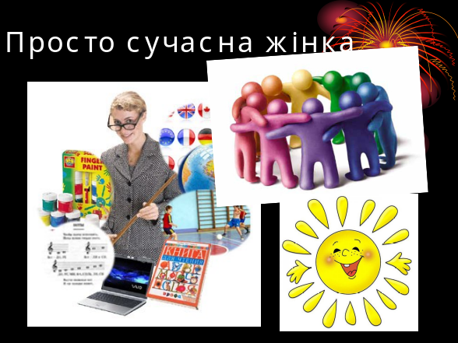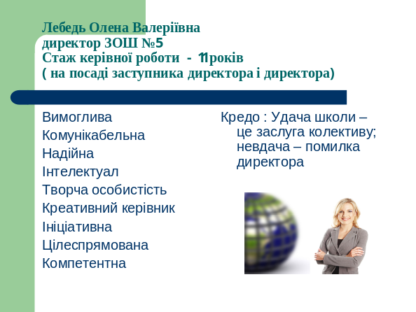

3.Соціоконструкція. Пошук інформації в Інтернеті та створення реклами освітньої інновації.
3.1.Сучасний менеджмент неможливий без активного використання інформаційних ресурсів мережі Інтернет для здійснення системної самоосвітньої діяльності керівника сучасного закладу освіти та виваженої оцінки та відбуру управлінцем нововведень, ефективних для розвитку освітнього простору закладу освіти . Керівник нового типу повинен бачити переваги освітніх інновацій та мотивувати педагогів щодо активного їх застосування в практичній діяльності.
Пропонуємо ознайомитсь з інформацією щодо галузевих нововведень , скористаишись наступними інтернет-ресурсами:
http: // osvita.ua/school/metod/technool/358
http: // bgschool.ucoz.ua/index/0-31
http: //bibliomiste4ko.kharkiv.ua/publ/vchitelcka/knigi_i_statti/10
http: //vido_dim/donetskedu.com
3.2. Ознайомтесьз етапами створення реклами « продукту» та підготуйте рекламу освітньої інновації, яку рекомендуєте до впровадження в освітньому процесі.
Етапи створення реклами
- Вибір яскравого заголовку.
- Викорисання риторичного запитання, що вводить предмет обговорення та викликає заікавлення продктом, що реклмується.
- « Кнопки» або « зацепки»- демонсрація того позитивного та переважного, що є в продукті.
- Доступність того, що рекламується.
- « Картинки»
- Визначення цінності «продукту» . Акції.. Пропозиції. Знижки.
- Спонукання до прийняття рішення щодо «придбання» «продукту».

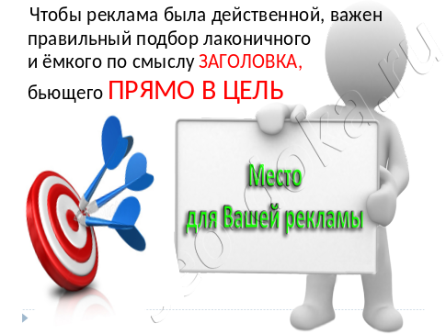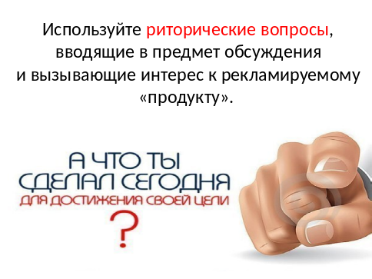

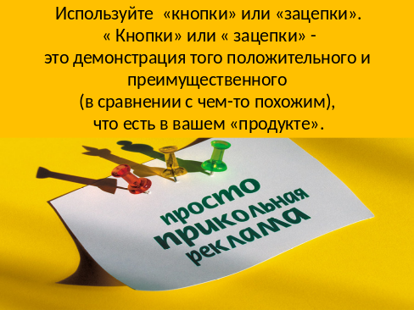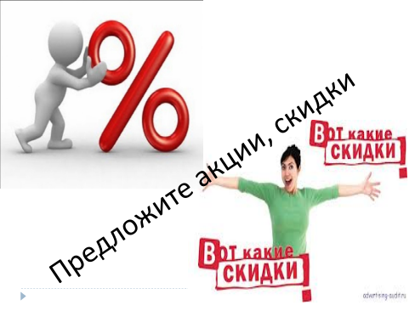

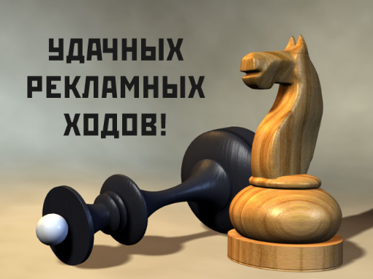

Афішування. Зіставлення пропонованих зразків рекламного продукту з тим, що презентує майстер:
« Ви ще не вважаєте себе аборигеном цифрового освітнього простору? Технології WEB-2 поки що не стали обовязковою складовою Вашого уроку? Тоді ми готові переконати Васу можливості першого та необхідності другого…»
4 Соціконструкція. Робота в міні-групах. Створення інтерактивного плакату.
Створення інтерактивного плаката
Попередня підготовка до роботи з інтерактивним плакатом.
Зареєструвати учасників заходу на сайті http://edu.glogster.com
Створити шаблон плакату.

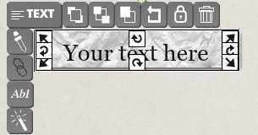
Крок 1. Увійти на веб-сторінку http://edu.glogster.com. Обрати шаблон. Розкрити плакат, натиснувши кнопку Edit.
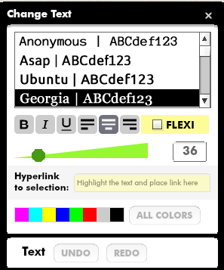
Крок 2. ДОДАВАННЯ НАЗВИ, ТЕКСТУ. Натиснувши ліву клавішу миші по об'єкту, куди треба вставити напис або текст, викликати редактор тексту. Прописавши текст,виділити його та натиснути FLEXI. Закрити вікно.

Крок 3. ЗАВАНТАЖЕННЯ ФОТО. За аналогією, натиснувши IMAGE, завантажити фото.
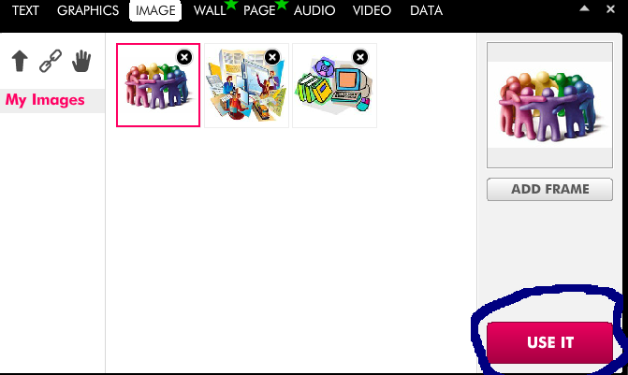
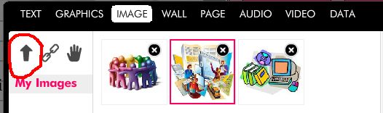

Натиснувши FRAMES, додати до зображення рамку.
Змінити розмір зображення можна, потягнувши за куточок. Під час демонстрації плакату натисканням на зображення досягається збільшення до реального розміру, що зручно і інтерактивно.

Крок 4. Створити гіперпосилання
Увійти в режим редагування. Виділити ключові слова, натиснути знак гіперпосилання .
Прописати адресу посилання (наприклад, адресу сайту).
Крок 5. Натиснути SAVE і зберегти виконану роботу у своїй скарбничці. 
У вікні, що з’явилося, обрати Discipline, а потім Subject.
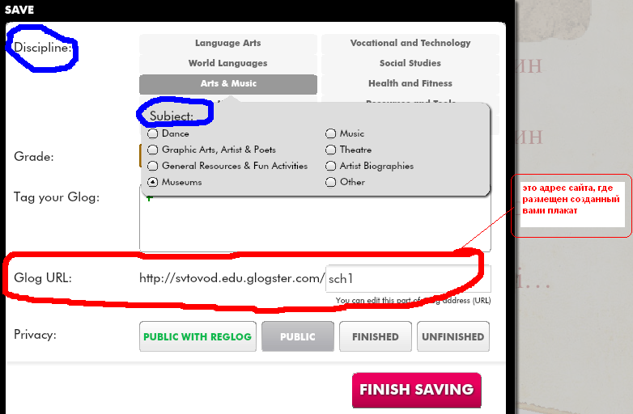

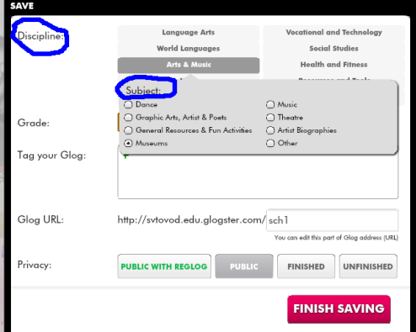

Послідовно натискати кнопки

Останній етап збереження: натиснути
З'явиться вікно, в якому послідовно натиснути  ,
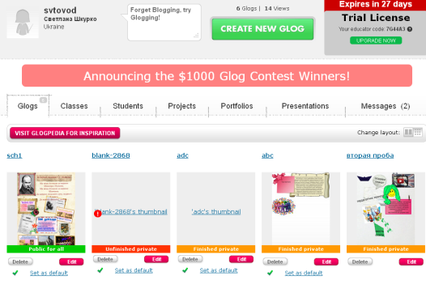
Робота з плакатом
Навести покажчик миші на ваш плакат і клацнути лівою клавішею миші по зображенню. Відкриється плакат, який можна надрукувати, вибравши значок принтера в правому верхньому кутку плаката.

Прокрутити смугу прокрутки вниз до появи панелі:
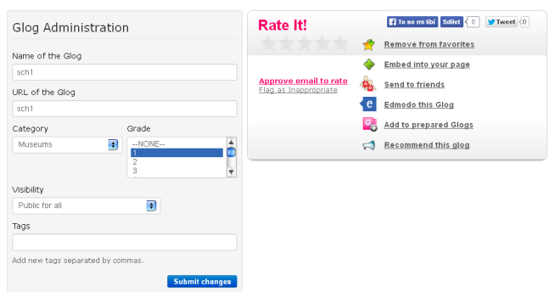

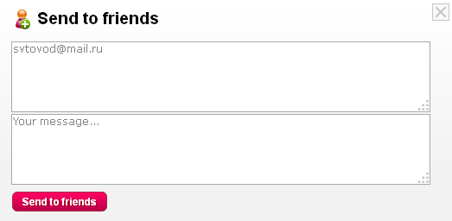
Поле  служить для популяризації плаката. Відправити плакат електронною поштою. Натиснути 
У верхній частині вікна, що відкрилося, прописати електронну адресу адресата. Натиснути кнопку

Cистема Glogster EDU дуже проста у використанні та багатофункціональна. Конструктором Glogster EDU можуть скористатися колеги по роботі, включившись у колективну реалізацію проектного задуму або виконуючи індивідуальне завдання.
Можливий обмін постерами та їх накопичення.. Якщо зареєструватися як учитель та надати свій код іншим, можлива організація групової роботи з пропонованим постером . Загалом, інтерактивний плакат може замінити БЛОГ або послужити візитною карткою.
АВТОРСЬКІ ПЛАКАТИ :

http://svtovod.edu.glogster.com/taras/
Афішування . Презентація інтеактивного плакату, створеного майстром
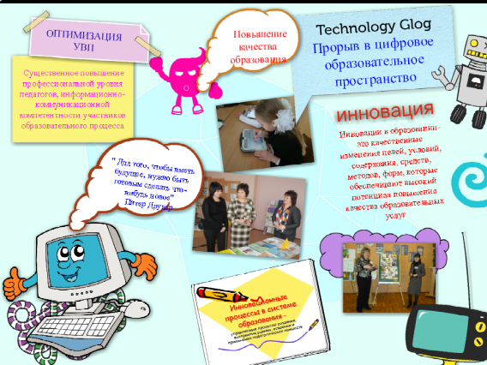
ІІІ. Рефлексія.

Притча про трьох каменярів

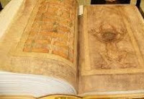
В середні віки у французькому місті Шарті будували собор. Якось трьох каменярів, які виконували однакову роботу — добували камінь, запитали:
— Що ви робите?
Перший робітник похмуро глянув і роздратовано відповів: «Тобі що, повилазило? Не бачиш — камінь лупаю, хай йому грець».
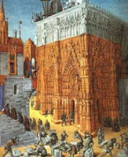
Другий спокійно відповів: "Що я роблю? Заробляю на кусень хліба для своєї родини".
А третій розігнувся, витер спітніле чоло, усміхнувся, і з гордістю сказав: "Я будую Шартський собор"!
Ідея цієї притчі актуальна й для нас: праця, якій ви віддавалися під час нашого спілкування, для когось була лише виснажливим процесом, для інших- тим , що забезпечує добробут родини. Проте найщасливішими є ті з Вас, хто побачив у цьому зведення підвалин майбутнього Храму Нової Школи, хто віднайшов джерело творчості й щастя. У Святому письмі сказано: "Блаженна людина, що насичується від плодів своєї праці і шукає в ній утіху". Це є ІСТИНА.


